大楼接地系统接地电阻测量方案
来源：互联网
整个大楼接地结构构成是：接地网引出接地极，接地极连接到接地汇流排，各设备接地连接到接地汇流排上。
设备的接地电阻应该包含：接地网电阻，设备接地点到地网接地极之间汇流排的电阻和各接地极之间接触电阻。因此测量设备的接 地电阻要对三部分都测量，下面就这三部分测量方案进行说明：
—、地网接地电阻测量
该接地电阻测量点要选择地网任何一个接地引上极或地网接地电阻测量点进行测量，测量方法采用三极或四极测量方法，如无法布 置辅助地极，则可以想办法采用无辅助地极测量方法，下面是三/四极测量方法实际图：
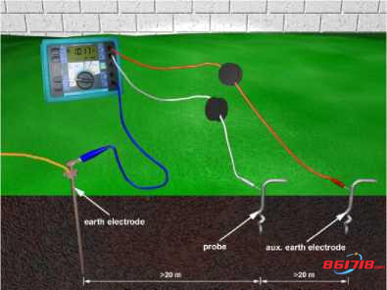
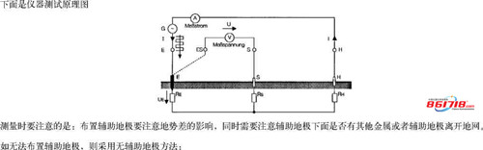
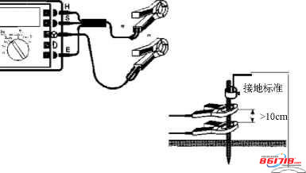
水管或暖气管
二、过度电阻即设备接地点到地网接地极之间汇流排的电阻测量，采用仪器的交流电阻或直流电阻测量功能 进行测量，需要注意的是测量此电阻，测量电流需要大于100毫安。实际测量图如下：
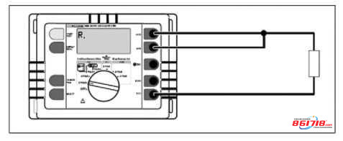
三、接触电阻即各接地极之间接触电阻测量，测量方法采用仪器的交流电阻或直流电阻测量功能进行测量i 需要注意的是测量此电阻，测量电流需要大于100毫安。实际测量图同上。
三项测量结束后，把三项测量值加在&起后，就是最后测量结果。

